



**وزارة التربية و التعليم**

**مديرية التربية و التعليم للواء قصبة عمان الزمن : ساعة ونصف**

**مدرسة عبد الله سراج / مركز السوريين امتحان النهائي لمادة الفيزياء الفصل الثاني 2024 / 2025 التاريخ : / 5 / 2025**

**اسم الطالب : ............................................................................ الصف : التاسع ( )**

**ملاحظة: أجب عن جميع الأسئلة الاتية، علمًا بأن عددها ( 6 ) والإجابة على الورقة نفسها، وعدد الصفحات ( 2 ).**

**السؤال الاول :- ( 5 علامات )**

**\* يبين الشكل المجاور أربع نقاط داخل وعاء مملوء بالماء. معتمدًا على الشكل أجيب عن الأسئلة الآتية :**

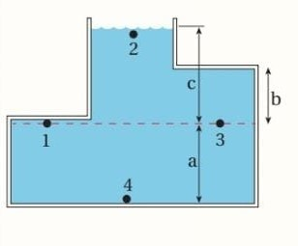

**أ . أي الارتفاعات الرأسية المشار إليها بالرموز (a,b,c) يلزمني لحساب ضغط الماء عند النقطة (3)؟ أفسر إجابتي.**

**ب . أرتب النقاط : (1,2,3) وفقا لقيم الضغط عندها من الأكبر مقدارا إلى الأقل.**

**السؤال الثاني :- ( 5 علامات )**

**2. أحسب: مانوميتر زئبقي استخدم لقياس ضغط غازين مختلفين، مستعينا بالبيانات المثبتة على الشكل، أحسب ضغط الغاز الذي يقيسه المانوميتر في الحالتين (A) ، B)) .**

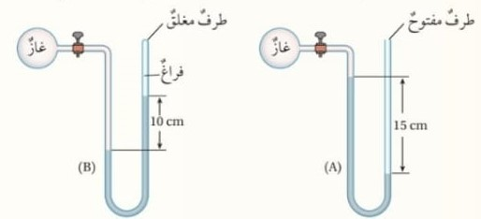

**يتبع الصفحة الثانية -------------------**

**السؤال الثالث :- ( 5 علامات )**

**أحسب : إذا كانت سرعة الضوء في وسط شفاف تساوي ( m/s 108× 1.24)، أحسب معامل انكسار**

**الوسط الشفاف**

**السؤال الرابع :- ( 10 علامات )**

**أحلل : تبين الأشكال الآتية انتقال شعاع ضوئي من وسط شفاف (M) إلى أوساط شفافة مختلفة: (A,B,C,D). أرتب الأوساط الشفافة من الوسط ذي معامل الانكسار الأكبر إلى الوسط ذي معامل**

**الانكسار الأصغر.**

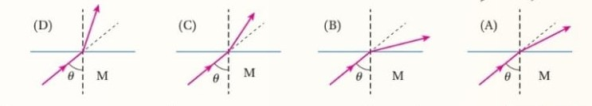

**السؤال الخامس :- ( 5 علامات )**

**أستخدم الأرقام : سقط شعاع ضوئي على الحد الفاصل بين وسطين شفافين بزاوية (60) على نحو ما يظهر في الشكل. أحسب الزاوية الحرجة، وأحدد ما إذا كان الشعاع الضوئي سينعكس كليا داخل الوسط الأول.**

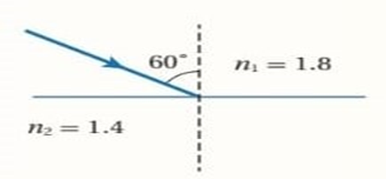

**السؤال السادس :- ( 10 علامات )**

**أحدد بالرسم موقع وصفات الخيال المتكون لجسم موضوع أمام عدسة محدبة عندما يكون:**

**1. بعد الجسم عن العدسة أكبر من مثلي البعد البؤري. 2 الجسم بين البؤرة ومثلي البعد البؤري.**

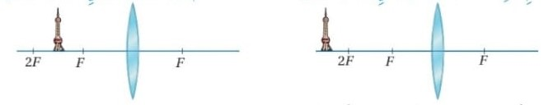

**المعطيات : جسم موضوع أمام عدسة محدبة.**

**المطلوب : موقع الخيال المتكون للجسم وصفاته.**

**انتهت الاسئلة**

**نرجو للجميع النجاح و التوفيق**

**معلم المادة : محمد زياد**